UITNODIGING
Kennisdag voor docenten in het hippisch onderwijs

“Opfok en kwaliteit
jonge paarden”

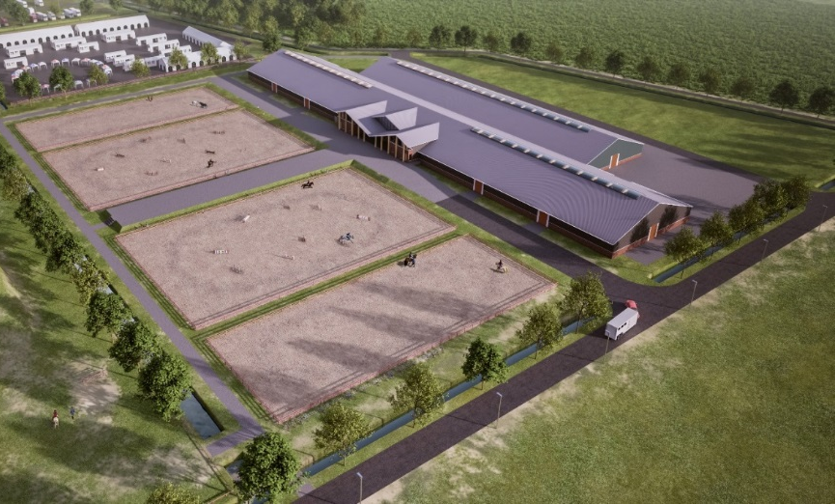
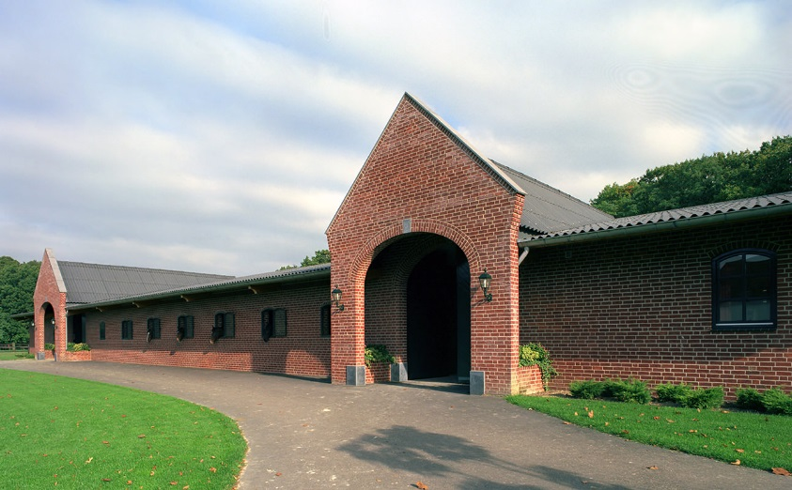

Equestrian Centre De Peelbergen
Travers 5 (navigatiesysteem Peelstraat)
5976PL Kronenberg
Stal Hendrix
Rijksweg 45, 5995NT Kessel

Deze dag is een initiatief van Groen Kennisnet en Platformgroep Paard.
Voor docenten paard is deze dag gratis.
Opgave via bijgevoegd opgave formulier, uiterlijk vóór maandag 18 april 16.00 uur naar j.van.der.veen@groenhorst.nl
Concept programma
09:30 uur Ontvangst met koffie en thee
Equestrian Centre De Peelbergen
10:00 uur Start programma
10:30 uur Lichaamsmaten van jonge paarden (n.a.v. metingen Gestüt Lewitz) Jules Delsing, HAS Den Bosch
11:00 -12:00 uur Voeding jonge paarden
Rob Krabbenburg, Pavo

12.00 – 12.30 uur Lunch en rondgang bedrijf
12.30 – 13.00 uur Reizen / Stal Hendrix, Rijksweg 45, 5995NT Kessel

13.00 – 13.30 uur Ontvangst Stal Hendrix en korte rondleiding
13:30 – 14:30 uur 1e workshop ronde
Corrigeren hoeven jonge paarden
Veterinair Centrum Someren
Kwaliteitsbeoordeling jonge paarden
Nico Schulpen, Citaverde
Wormbestrijding en mestonderzoek
Linda v.d. Wollenberg, GD Deventer
14:30 – 15:30 uur 2e workshop ronde

15:30 – 16:00 uur Reizen
Koffie /thee pauze op de Peelbergen
16:00 – 16:45 uur Discussie ronde / evaluatie
Meer informatie over deze dag: De platformgroep paard bestaat uit:
Hans van Tartwijk Gerlinde van Vilsteren Rutger Gieske
Coördinator paardenhouderij Ruth van der Beek Denise Verweij
Hogeschool VHL Bart Ducro Laura Bus
T 06 5350 0687 Rob van Genderen Monique van Hal
E hans.vantartwijk@hvhl.nl Hans van Tartwijk Nico Schulpen
Judith van der Veen

